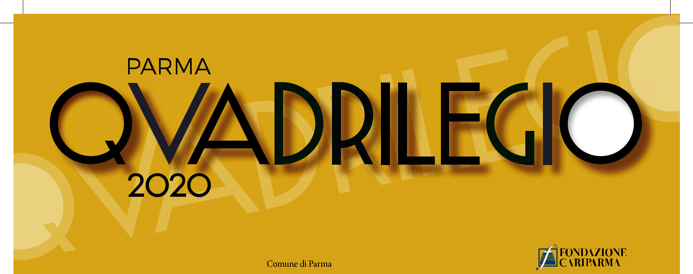

Con il contributo di

Quadrilegio-Edizione 2020

Il progetto “Quadrilegio-Edizione 2020” parte dalla rassegna cittadina Quadrilegio che da 8 anni propo-ne al pubblico parmigiano un percorso d’arte contemporanea diffusa in 4 antichi spazi privati aperti per l’occasione.

Giunto quest’anno alla 9^ edizione, Quadrilegio ha proposto in questi anni oltre 350 artisti per un pubblico stimato in oltre 10.000 presenze.

Inserito ufficialmente nel Programma di “Parma Capitale Italiana della Cultura 2020”, Quadrilegio 2020 amplierà il percorso artistico in 12 o più prestigiose location comprese tra Borgo Felino, Borgo Riccio, Piaz-zale Borri, Via Farini e Via XXII Luglio.

Il tema proposto sarà l’evolversi del tessuto urbano e sociale nella porzione di quartiere indicata attraverso il ricordo e la reinterpretazione artistica.

La rassegna offrirà un percorso, un viaggio nella narrazione storica di queste strade, da vicolo della Morte a Borgo delle Rane (nomi d’origine), quando ancora scorrevano i canali e Parma era organizzata per le esigenze delle attività commerciali e artigiane, scoprendo aneddoti e curiosità, in cui ogni location sarà una tappa con esposizioni o esibizioni.

In tutte le sedi coinvolte, artisti locali, nazionali e internazionali proporranno la loro forma d’arte interpre-tando il tema dell’evento: Parma e la sua storia, attraverso un quartiere del centro, sarà interpretata attra-verso gli occhi contemporanei degli artisti.

Il programma di Quadrilegio 2020 si articolerà in 10 appuntamenti, l’ultimo weekend di ogni mese, in cui sarà possibile visitare gli spazi e partecipare agli eventi organizzati all’interno e all’esterno degli edifici storici. Sono previste anche esibizioni artistiche in strada e nelle piazze del quadrilatero selezionato. Si prevede anche un grande e spettacolare evento nel mese di maggio, come da tradizione dalle passate edizioni durante le quali veniva inaugurata la rassegna e aperta l’esposizione al grande pubblico.

Le mostre resteranno aperte fino all’appuntamento del mese successivo e sarà possibile prenotare visite in modo privato nei giorni infrasettimanali e fuori evento, tramite appuntamento.

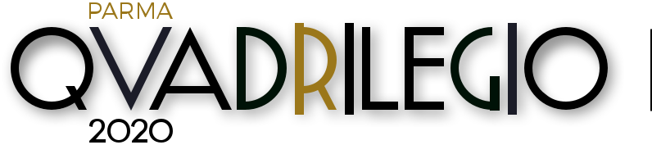
Con il contributo di


Da gennaio la cultura abita la città, quindi, con ‘Quadrilegio 2020 e le sue 10 inaugurazioni per 12 mesi: mostre, eventi, presentazioni, performance che toccheranno tutte le arti, e ancora: progetti dedicati alle scuole e spettacoli teatrali, danza e musica in un grande evento inclusivo che farà scoprire angoli scono-sciuti della città in palazzi e giardini privati di un quartiere antico e determinante nella storia di Parma posto all’interno dell’originaria via dei Genovesi (ora via Farini).

Per i primi 3 mesi dunque tante le proposte esclusive di qualità come il progetto teatrale ‘A minore distan-za’ di Festina Lente Teatro e Vagamonde, regia di Andreina Garella che si propone di ‘trovare un modo per riuscire ad accorciare le distanze tra le persone, aggiungendo cultura a cultura, scambiando memoria con memoria, cercando altre opportunità d’incontro per comprendere una società in rapida transizione, sempre più plurale e cosmopolita’.

Due progetti, QUADRILEGIO e A MINORE DISTANZA, che si intrecciano, per creare proposte artistiche diverse e sperimentare suggerimenti per lo spettatore nel segno dell’inclusività.

Nel mese di marzo, protagonista della primavera sarà il progetto con le scuole medie Fra Salimbene, Sanvitale, Adorni e Maria Luigia, un progetto artistico che vede i ragazzi e i loro insegnanti impegnati nella realizzazione di un’opera di grandi dimensioni che si svelerà al pubblico a fine marzo in Piazzale Santafiora in occasione del terzo appuntamento annuale con Quadrilegio 2020.

Grazie a Quadrilegio i ragazzi saranno affiancati nella parte tecnico artistica in veste di coordinatrice da Elisa Cantarelli, artista parmigiana attualmente residente a Londra, che li guiderà passo passo fino al mo-mento dell’esposizione al pubblico.

E poi ancora una proposta firmata Associazione Pantarei nata nel 2016 sulla base di una comune esigen-za di aggregazione che ha come obiettivo ‘il potenziamento di tutte le attività inerenti l’arte e la creatività: manufatti per la persona e per l’ambiente, opere di pittura, scultura, scrittura e altre legate all’immagine o al suono insieme alla difesa dei diritti umani e dell’ambiente col riutilizzo e riciclo di beni e prodotti.

Infine il gradito ritorno dell’iniziativa Cinemino Itinerante a cura dei fratelli registi Marco e Luca Mazzieri che tanto successo ha riscosso in città nella scorsa edizione con la rassegna di film d’autore nei cortili e negli spazi firmati Quadrilegio in un momento conviviale e di confronto rivolta agli interessati per unire l’amore per il cinema alla piacevolezza dello stare insieme come comunità.

Quadrilegio 2020 scandisce il tempo della bellezza tra memoria privata e futuro collettivo in un racconto corale di segni contemporanei disseminati nel cuore della tradizione e della storia di una comunità in continua evoluzione.

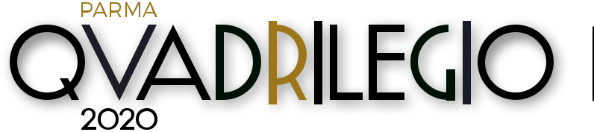
Con il contributo di

I fondatori

La capacità organizzativa del progetto è garantita dalle precedenti 8 edizioni della rassegna Quadrilegio e dall’esperienza professionale di ognuno dei 4 soci fondatori dell’evento, nonché esperti del settore. Gli ideatori vantano infatti, collaborazioni e contatti che permetteranno di offrire al pubblico una proposta ampia e convincente. Inoltre, provenendo da 4 ambiti affini ma eterogenei (arte, comunicazione, architet-tura e grafica) garantiranno una proposta ben sviluppata e articolata.

Giulio Belletti

Ex pallavolista con alle spalle 17 anni di carriera in serie A, da quasi trent’anni è titolare e Art Director della BLL Immagine e Creatività, Agenzia di pubblicità e comunicazione.

Appassionato di ogni genere di espressione artistica, da diversi anni organizza mostre all’interno del suo spazio di Borgo Merulo.

Maura Ferrari

Si occupa di architetture d’interni e di arredamenti come professionista da quasi 30 anni soprattutto per una committenza privata. L’esperienza maturata l’ha portata ad occuparsi anche di allestimenti fieristici e set fotografici.

Dalla grande passione per l’arte nel 2013 è stata tra i fondatori di Quadrilegio.

Marina Burani

Nata a Reggio Emilia vive e lavora a Parma, ha frequentato l’istituto d’arte P. Toschi e l’Accademia di Brera a Milano.

Nel 1991 fonda l’associazione culturale Alphacentauri con Andrea Vettori, da 1994 pubblica il Giornale Al-

phacentauri presentato alla Biennale di Venezia.

Pubblica 2 libri “LENTO A TEMPO” e “COLEOTTEROFOBIA”.

A Reggio Emilia partecipa al premio Tricolore e viene premiata ed acquistata dal Museo Civico.

Numerose mostre collettive e personali.

Simona Scalercio Manfredi

Vive tra Parma e Milano. Si occupa da oltre 15 anni di organizzazione di eventi, pubbliche relazioni, ufficio stampa e comunicazione collaborando, negli ultimi 12 anni, con importanti aziende.

Nel 2018 ha seguito l’organizzazione eventi e le relazioni esterne di Magister Canova alla Scuola Grande della Misericordia di Venezia.

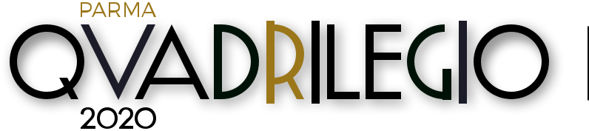
Con il contributo di

Aggregazione territoriale

Gli ideatori del progetto Quadrilegio hanno coinvolto e coinvolgeranno numerose realtà e associazioni cittadine oltre che del quartiere, collaborando in sinergia. Inoltre privati cittadini già oggi hanno dato disponibilità aprendo le proprie case ai visitatori. Il progetto si fonda sulla partecipazione di questi singoli soggetti che insieme potranno dare una nuova interpretazione al quartiere.

I cittadini e in particolare i residenti del quartiere saranno invitati a partecipare non solo come spettatori ma anche come collaboratori attivi in grado di portare le loro testimonianze, le storie delle loro case e di chi ci abitava. Il progetto, della durata di un anno, sarà continuamente aperto a nuovi contributi da parte dei suoi abitanti e associazioni parmigiane.

Sono state anche coinvolte associazioni come Vagamonde, Festina Lente e Pantarei, che collaboreranno artisticamente nell’animare i vari appuntamenti nel corso dell’anno.

Il tema di Quadrilegio 2020 sarà legato al progetto complessivo di Parma 2020 attraverso il tema, fil rouge trattato: il tempo e l’evolversi del tessuto urbano e sociale del centro storico (con particolare attenzione al quartiere sopra citato).

Oltre alla ricerca storica e culturale Quadrilegio 2020 si lega al progetto Parma 2020 integrando in tutto il percorso attività artistiche contemporanee, che hanno l’obiettivo di interpretare la storia della città e più nello specifico del quartiere.

Per la comunità

Il progetto vuole coinvolgere la comunità partendo dall’idea di voler riscoprire la storia e le curiosità di queste strade e palazzi. Inclusione, collaborazione e coinvolgimento anche attraverso i social, accresce-ranno non solo il valore culturale riconosciuto del centro storico di Parma, ma darà anche un forte senso di appartenenza. Riscoprire il passato della città attraverso un percorso storico e artistico restituirà un’im-portante valorizzazione del patrimonio anche alle giovani generazioni. A tal proposito sono stati coinvolti insegnanti di Fra Salimbene, Sanvitale, Adorni e Maria Luigia in un progetto che vede i ragazzi impegnati da ottobre affiancati da Elisa Cantarelli, artista che li seguirà per tutto il percorso di preparazione, e culmi-nerà nell’appuntamento di fine marzo.

Per i visitatori

I visitatori avranno la possibilità di scoprire gioielli solitamente nascosti e dentro i portoni delle case nel cuore di Parma. Palazzi signorili e storici infatti saranno occasionalmente aperti al pubblico e saranno arricchiti dal contrasto con le opere contemporanee allestite.

Per i turisti che provengono da fuori città si prevede di poter offrire un curioso e ricco percorso artistico e storico fuori dai circuiti monumentali istituzionali della città

Con il contributo di

1

Quadrilegio2020 per Parma Capitale della Cultura

12 mesi per 10 spazi: per tutto l’anno la cultura abita la città

24-25-26 Gennaio

La rassegna d’arte Quadrilegio 2020 - 4 spazi storici + 1 inaugurano in contemporanea un anno d’arte con l’installazione di C999 ‘Vulnus’ in una nuova location d’eccezione: la Chiesa Evangelica Metodista di borgo Tommasini.

Inaugura il 24 gennaio 2020 alle ore 18.30 in tutti gli spazi, la rassegna d’arte contemporanea ‘Quadrile-gio 2020’ che ormai da 8 anni anima palazzi storici e giardini privati del centro storico di Parma, inserita quest’anno negli eventi istituzionali del Comune di Parma per celebrare la Capitale della Cultura Italiana.

I 4 spazi storici di Simona Manfredi, Giulio Belletti, Maura Ferrari e Marina Burani già arricchiti della presen-za di Giovanna Scapinelli e del suo studio nella scorsa stagione, presenteranno ogni ultimo fine settimana del mese per tutto il 2020 una nuova suggestiva e inedita location che ospiterà eventi e performance per contaminare di arte e di arti l’intero quartiere.

Primo appuntamento inaugurale nell’ultimo weekend di gennaio, il 24-25 e 26 vede protagonista la Chie-sa Evangelica Metodista di b.go Giacomo Tommasini che nel nome della cultura mette a disposizione i suoi spazi di culto per dialogare di luce con un’installazione di C999, “Vulnus”: “il concept in fase di sviluppo sarà installato presso la chiesa... ma potrebbe fare la sua comparsa nella vita quotidiana della città quasi di soppiatto.” dice l’artista.

I dettagli al momento sono segretissimi ma a quanto appreso il lavoro sarà una riflessione minimalistica strettamente contemporanea. C999 rimane un mixed media artist senza una vera e propria weapon of choice artistica, dalla videoinstallazione, al teatro, al visual mapping, alla light installation, alla videoarte.

Visual artist parmigiano, C999 attivo nel campo del filmaking, della videoinstallazione e del visual map-ping che già tanto successo ha riscosso con le sue opere d’arte di musica da guardare in Pilotta e Battiste-ro a livello nazionale.

In contemporanea i 4+1 promotori della rassegna negli spazi storici presenteranno le loro scelte artistiche per il mese di gennaio:

- Spazio BLL di Giulio Belletti in piazzale Borri inaugura con lo scultore Emanuele Giannelli che fa della sua personale interpretazione del contemporaneo una ricerca di linguaggio artistico in perfetto equilibrio tra corpo umano e oscillanti umane fragilità solide e silenziose come domande senza risposta e senza giudizi : ‘“Sospeso come le mie opere, pervaso da dubbi sul contemporaneo, desideroso di indagare il caos e dargli forma”, come dice l’artista di sé.

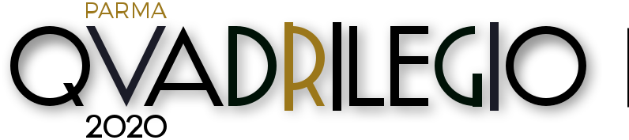
Con il contributo di

- Spazio Simona Manfredi in borgo Riccio inaugura l’anno con l’artista Chaterine Leo.

Il suo lavoro e ricerca si concentrano sul rapporto tra tempo e subconscio inteso come contenitore delle emozioni che gli elementi provocano nell’osservatore e su come questa relazione si manifesta sia nell’espe-rienza personale che nel collettivo/sociale.

Per Quadrilegio 2020 esibirà un’installazione chiamata ‘’Equilibrio’’, dove il cerchio è visto come elemento d’origine della creazione, da dove tutto nasce, ma anche il punto dove l’unione si spezza per dare spazio ad altre forme individuali, la porta da cui tutto emerge e tutto si dissolve. Il progetto simboleggia l’espres-sione della coscienza ma allo stesso tempo della limitazione.

All’opera della Leo si aggiungono nello Spazio Manfredi i lavori di Arturo Sereni da sempre in ricerca della perfezione del colore come significato della materia in tutti i campi dell’arte dalla pittura alla moda, co-fondatore dello storico marchio Martin Guy, simbolo di eccellenza e innovazione in città

- Galleria Alphacentauri di Marina Burani in borgo Felino apre la stagione con Pietro Mussini, artista neu-roestetico, influenzato dal rapporto storico fra arti e scienze, sfida l’orizzonte percettivo e sensoriale finora conosciuto per diventare strumento di un contemporaneo fare poetico. Per Pietro Mussini dalla memoria scaturiscono una serie di ricordi, emozioni ed impressioni di cui chi osserva non è a priori consapevole.

- L’interior designer Maura Ferrari con il suo studio a Palazzo Pallavicino in borgo Giacomo Tommasini racconterà il nuovo progetto di Andrea Saltini “1+1=11 (Habitus)” che indaga il fragile equilibrio tra i rapporti interpersonali dove 1+1 non è uguale a due ma a uno/uno oppure undici in un estremo tentativo di “equi-librio” in dialogo tra pittura, disegno, scultura, installazione e momenti performativi.

- Lo studio Giovanna Scapinelli, artista parmigiana, in borgo Felino presenta una selezione di opere di Claudio Barabaschi, Gaetano Barbone, Brunivo Buttarelli, Mariangela Canforini, Narì Caselli e Sergio Perlini in un gioco di confronti tra materia e colore, tra pensiero e forma in un’alternanza di linguaggi poetici contemporanei.

Da gennaio la cultura abita la città, quindi, con Quadrilegio 2020 e le sue 10 inaugurazioni per 12 mesi: mostre, eventi, presentazioni, performance che toccheranno tutte le arti, e ancora... progetti dedicati alle scuole e spettacoli teatrali, danza e musica in un grande evento inclusivo che farà scoprire angoli scono-sciuti della città in palazzi e giardini privati di un quartiere antico e determinante nella storia di Parma posto all’interno dell’originaria via dei Genovesi (ora via Farini).

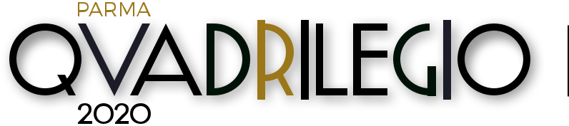
Con il contributo di

Quadrilegio 2020 scandisce il tempo della bellezza tra memoria privata e futuro collettivo in un racconto corale di segni contemporanei disseminati nel cuore della tradizione e della storia di una comunità in continua evoluzione.

Le 4+2 sedi di Quadrilegio 2020 - Inaugurazione 24 Gennaio 2020 ore 18.30:

- Spazio Manfredi-Giardino Manfredi - b.go Riccio da Parma 19

- Spazio BLL di Giulio Belletti - Piazzale Borri

- Maura Ferrari interior designer - Palazzo Pallavicino - b.go G.Tommasini 37

- Galleria Alphacentauri di Marina Burani - b.go Felino 46

- Studio Giovanna Scapinelli - b.go Felino 31

E Special Opening di Gennaio:

- Chiesa Evangelica Metodista - b.go Giacomo Tommasini 26/a

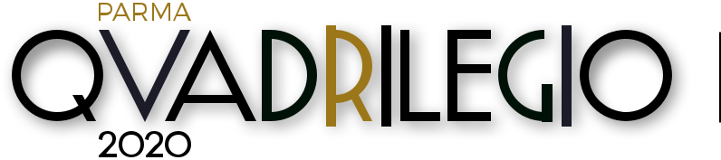
Con il contributo di

GENNAIO C999
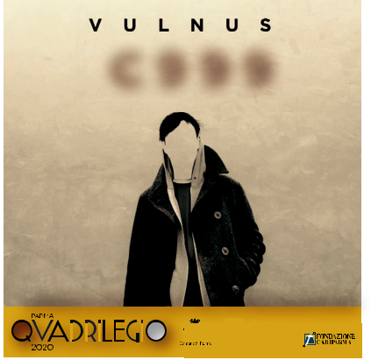

 |  | CHIESAEVANGELICA.DAL24GENNAIO2020
 |  |  |  |  |  |  |  | Con il contributo di
EMANUELE GIANNELLI
EMANUELE GIANNELLI | CATHERINE LEO | ARTURO SERENI
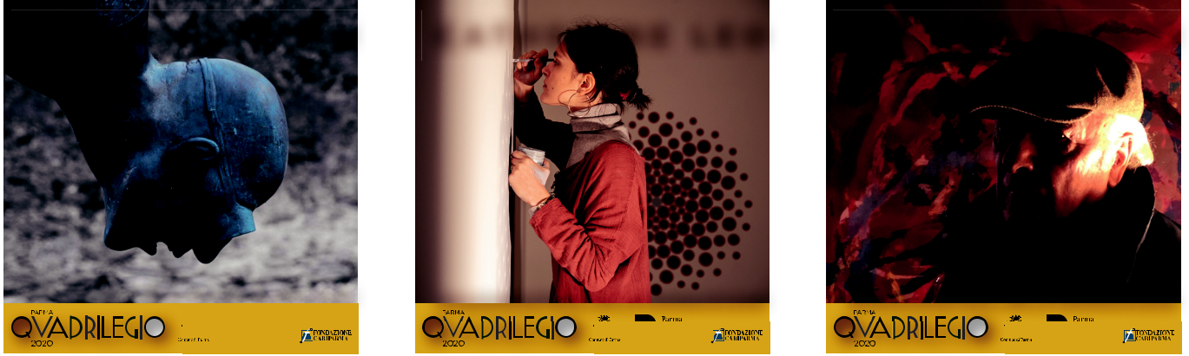

SPAZIO BLL . DAL 24 GENNAIO 2020

Con il contributo di
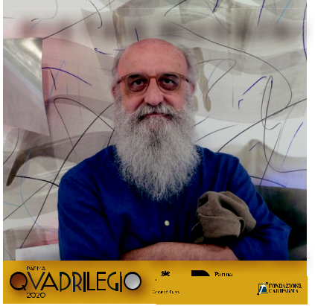

SPAZIOMANFREDI.DAL24GENNAIO2020 SPAZIOMANFREDI.DAL24GENNAIO2020

Con il contributo di | Con il contributo di
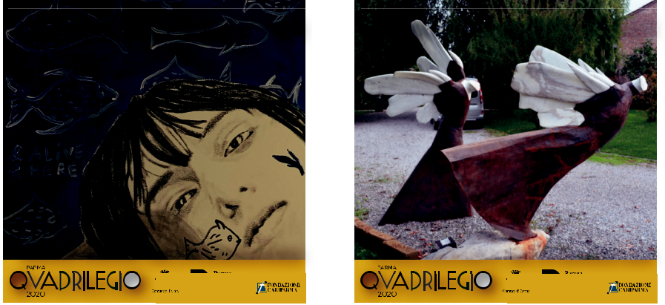

PIETRO MUSSINI ANDREA SALTINI BRUNIVOBUTTARELLI

ALPHACENTAURI . DAL 24 GENNAIO 2020 MAURAFERRARI.DAL24GENNAIO2020 STUDIO SCAPINELLI . DAL 24 GENNAIO 2020

Con il contributo di | Con il contributo di | Con il contributo di

